课题：复习网站的设计与评价——ASP |  | 时间： 年 月 日
教学目标：  1、了解ASP的工作流程  2、 掌握ASP工作环境IIS的配置操作 |  | 重点：掌握ASP工作环境IIS的配置操作  难点：掌握ASP工作环境IIS的配置操作
 |  | 课前准备：练习素材
板块 | 展开教学的问题串设计 | 学生活动串设计 | 目标达成反馈串设计
测试内容和要求 |  | 学生观察倾听 | 教师讲授
  测试内容 | 内容细目 | 测试要求
  Asp 脚本的应用 | ASP工作流程 | A
  Asp 脚本的应用 | 网站的发布与管理 | B
  Asp 脚本的应用 | 网站的评价 | B
复习CSS样式表 | 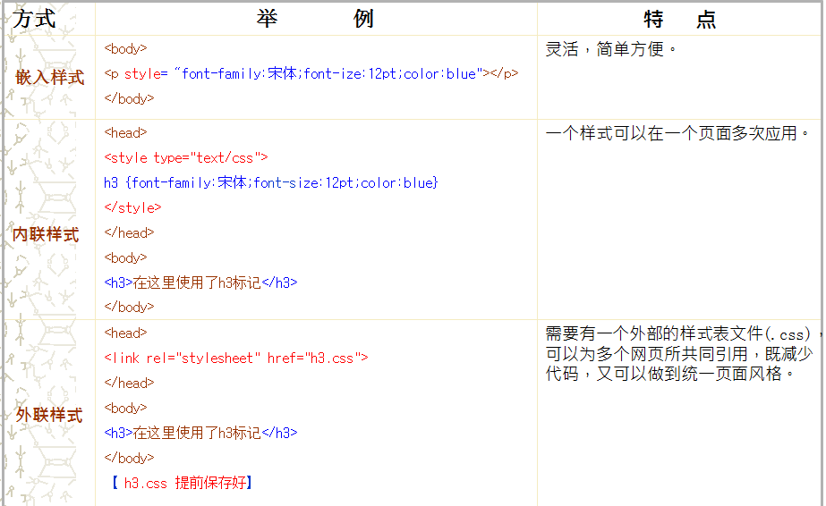 | 学生比较  思考 | 教师总结
ASP脚本的应用 | 知识梳理：  问题1：什么是ASP？  问题2：ASP工作流程是怎样的？  操作练习  任务1：打开“选择题操作题练习”软件，进入操作题分项练习——IIS设置操作练习——第一题  任务2：打开“选择题操作题练习”软件，进入操作题分项练习——IIS设置操作练习——第二题  任务3：打开“选择题操作题练习”软件，进入操作题分项练习——IIS设置操作练习——第五题 | 学生思考  学生实践练习 | 学生发言  学会配置IIS环境  熟悉IIs的设置参数
课堂小结 | 总结纠错 | 学生实践 | 教师总结

